Kontroller av SPECT/CT

Bakgrund
På Nuklearmedicin i NU-sjukvården används två SPECT/CT-kameror. Dessa består av en gammakameradel (SPECT) och en CT-del med var sin dator. För att säkerställa att kameran genererar tillförlitliga bilder ska kameran kontrolleras dagligen, veckovis och kvartalsvis.
Dessutom ska kamerans alla möjliga detektorpositioner samt bordspositioner testas.

Syfte
Kontrollera att kameran genererar tillförlitliga bilder. Denna rutin beskriver när och med vilken frekvens olika kontroller ska utföras och åtgärd om kontrollen misslyckas.

Förändringar sedan föregående version
- Lagt till instruktioner för sprutförberedelse i bilaga 3.
- Lagt till instruktioner för sprutförberedelse för röntgen till NM registrering.

Ansvar
Tjänstgörande BMA ser till att kontroll 1–3 utförs enligt given frekvens och att utförd kontroll 2
och 3 signeras i Bilaga 1 som finns placerad vid kamerans manöverrum. Kontroll 4 och 5 utförs
vid behov. Sjukhusfysiker utför vid behov kontroll 6 samt vidtar ytterligare åtgärder vid misslyckade kontroller. Sjukhusfysiker utför även årskontroll.

Kontroller
- Daglig morgonkontroll
- Radera CT-data
- Rotationscentrumtest (COR)
- Gantry initizalation
- Periodisk kvalitetskontroll (NÄL)/Periodisk omjustering (Uddevalla)
- Test av röntgen-till-NM-registrering
- Årskontroll

Daglig morgonkontroll
Utförs varje morgon innan kameran används kliniskt. Plankällan bör vara minst 3 månader gammal från kalibreringsdatum. Om kontrollen misslyckas, placera om plankällan med hållaren så den hamnar mitt emellan detektorerna och gör om kontrollen. Om kontrollen fortfarande misslyckas kontakta sjukhusfysiker.

Bakgrundstest
- Växla till NM-datorn.
- Gå till System setup à välj fliken QC à dubbelklicka på Daily QC.
- Välj Background Test (Two Detectors) på guidens startfält.
- Klicka på Apply, därefter SET på handkontrollen (för att detektorerna ska gå ihop).
- Kontrollera att energitoppen ligger omkring 50 keV (NÄL) eller 80 keV (Uddevalla).
- Tryck GO eller Start. Bakgrundsmätningen tar ca 1–2 min.
- Tryck på Next (längst ner på skärmen) för att se resultatet. Resultatet ska vara godkänt (Passed). Inga röda siffror ska visas.

Kontroll av yttre homogenitet
Kontrollen görs med en ⁵⁷Co-plankälla.
- Välj Image Quality Acquisition (NÄL) eller Image Quality Test (Uddevalla).
- Tryck Apply.
- Placera plankällan på detektor 2 och kontrollera att den ligger rakt.
- Kontrollera att energitoppen ligger omkring 122 keV och tryck sedan Start eller GO.
- Fortsätt till CT under tiden.

STÄNG OCH LÅS DÖRRARNA TILL KAMERARUMMET!
Häng upp skylten kontroll/kalibrering pågår!

Luftkalibrering (CT)
Luftkalibrering ska göras varje morgon. Uppvärmning av röntgenröret (Tube warmup) behöver
inte göras då luftkalibrering utförs eftersom en uppvärmning av röret ingår i luftkalibreringen. Däremot ska en uppvärmning göras om röntgenröret inte har använts på mer än en timma och
45 minuter eller om utrustningen indikerar att en uppvärmning av röret ska göras.

- Se till att det inte finns någon personal vid gantryt.
- Växla till CT-datorn.
- Tryck OK så att de röda rutorna försvinner.
- Tryck på ikonen Daily prep i nedre kanten av skärmen .
- Tryck på Fast Calibration.
- Starta skanning genom att tryck på Starta avsökning då knappen blinkar (se Figur 1).
- En sekvens med olika kalibreringar ska nu avklaras.
- Klicka på Quit när alla scan är utförda.
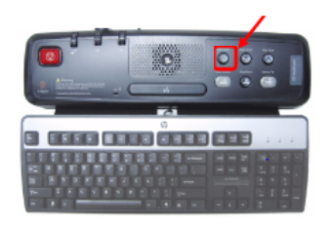
Figur 1. Knapp på manöverkonsolen som visar “Starta avsökning”.

Kontroll av yttre homogenitet (NM), avslut
- Växla till NM-datorn.
- När insamlingen är klar tryck Next (längst ned på skärmen) och kontrollera att det visar Passed.
  - NÄL: Klicka därefter på Image Quality Processing. Kontrollera att rätt Input image är vald (dagens datum) och klicka på Start. Granska Daily QC Report.
- Om det visar Passed, tryck Close Session för att avsluta kontrollen.

Om ett värde överskrider gränserna visas det i rött och dess status är Failed. Om Failed visas:
Gör om kontrollen med plankällehållaren, se till att plankällan ligger rätt. Om det fortsatt blir
Failed kontaktas sjukhusfysiker.

Radera CT-data
En gång i månaden ska CT-data rensas. Radera undersökningar som är äldre än en månad.
Se schema i bilaga 1 respektive 2.
- Växla till CT-datorn.
- Klicka på Image works.
- Markera den eller de undersökningar du vill radera.
- Klicka på krysset i övre högra hörnet för att radera, se figur 2.
- Välj Yes.

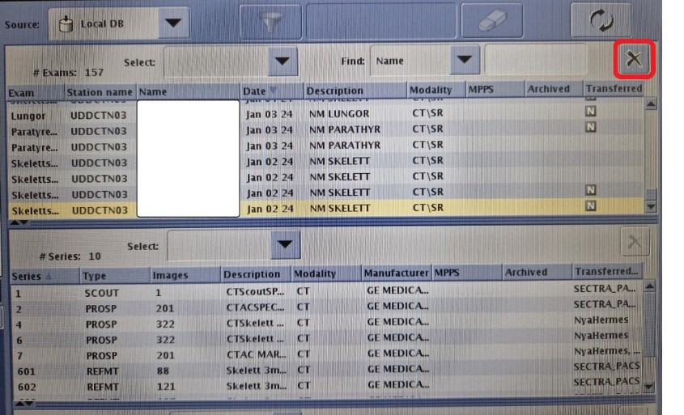
Figur 2. Vy över CT-undersökningar.

Om det står “The selected items are in use” och undersökningen kan inte raderas.
- Klicka på datorn med en pil längst ned till höger på skärmen.
- Markera alla undersökningar i Job Queue och klicka Delete, se figur 3.
- Stäng fönstret genom att klicka på Close.
- Nu går det att radera undersökningen enligt ovan.

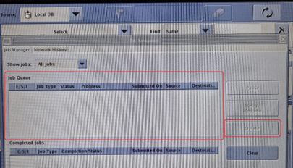
Figur 3. Job management-fönster på CT:n.

Rotationscentrumtest (COR)
Utförs med ^{99m}Tc-punktkälla en gång per kvartal med respektive kollimator enligt bilaga 1 respektive 2. I bilagan är det även specificerat vilka lägen kollimatorn ska kontrolleras för. Om kontrollen inte är inom gränsvärdena kontakta sjukhusfysiker.

Stäng och lås dörrarna till kamerarummet och häng upp skylten kontroll/kalibrering pågår under tiden insamlingen sker!

Punktkälla
- Dra upp punktkälla 70–80 MBq ^{99m}Tc-perteknetat (5–45 kcts/s) i 1 ml spruta enligt bilaga 3.

Initiera COR-test
- Växla till NM-datorn.
- Gå till System setup à välj fliken QC à och sedan C.O.R. QC
- Öppna C.O.R. Test.
- Välj Source Positioning Acq. under COR Test H-mode eller COR Test L-mode beroende
på vilket detektorkonfiguration som ska kontrolleras.

Positionering av COR-källan
- Kontrollera testparametrarna:
  - Detector 1 & detector 2
  - Startposition: H
  - Stop on counts: 1000 kcts
  - Reached on: Last detector
  - For energy set: Tc99m 140.5
  - Matris: 256×256
  - Zoom 1
  - Pan X: 0.0
  - Pan Y: 0.0
- Tryck på Apply.
- Tryck på SET för att göra en förflyttning till den fördefinierade positionen (H eller L).
- Placera källhållaren på britsens kant (B) och sätt källan i källhållaren (A), enligt Figur 5.
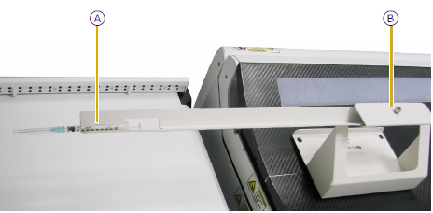

Figur 5. Visar källhållarens och källans placering.

- Justera källhållaren och bordshöjden tills punktkällan är inuti de två ROI:arna, se Figur 6.
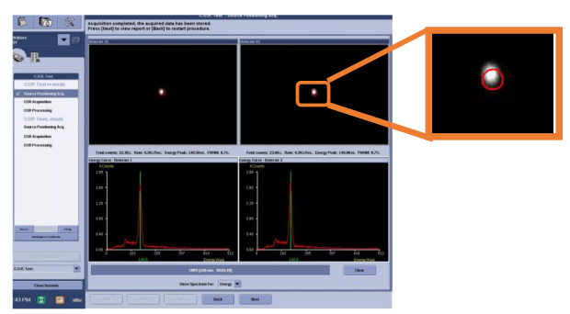

Figur 6. Visar källhållarens och bordshöjdens justering.

COR-bildtagning
- Välj COR Aquisition på guidens startsida.
- Välj fliken Energy Settings och kontrollera att rätt källa är vald under Energy session och att
rätt kollimator är vald under Selected collimator.
- Klicka på Apply.
- Tryck på SET för att flytta detektorerna och bordet till startpositionen.
- Tryck på GO när du uppmanas till det. Nu börjar bildtagningen.
- När bildtagningen är klar tryck på Next (längst ner på skärmen).
- Kontrollera att status visar Passed i COR Acquisition Report och att det inte finns någon röd text. Om röd text visas, kontakta sjukhusfysiker.

COR-bearbetning
- Välj COR Processing på guidens startsida. Som standard visas den senaste studien automatiskt under COR studies list (se Figur 7), men vid behov kan en annan studie bearbetas.
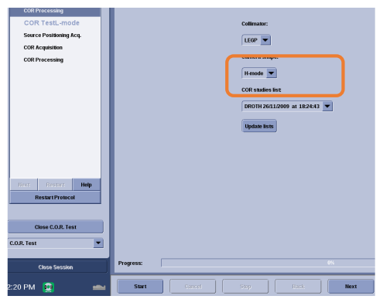
Figur 7. Visar var studien som ska bearbetas väljs.

- Klicka på Start.
- Bildtagningen bearbetas och rapporten visas efter att man klickat på Next (längst ner på skärmen).
- Granska rapporten. Resultaten ska vara enligt följande:
  - Graferna måste vara inom gränsvärdena (de gula linjerna) i bilden.
  - De absoluta värdena måste vara <0,55 mm för:
Delta X - detektor 1
Delta X - detektor 2
Delta Y - detektor 2

- Upprepa alla steg för varje detektorkonfiguration som ska kontrolleras.
- Tryck Close Session för att avsluta då alla detektorkonfigurationer är testade.

Gantry initialization
Utförs vid behov då systemet varnar för “gantry error”. Om kontrollen misslyckas kontakta
MT-ingenjör.

- Växla till NM-skärmen.
- Gå till System setup .
- Klicka på fliken Utilities.
- Öppna Gantry Motion Initialization.
- Välj Select All. OBS! Välj inte extended initialization.
- Klicka på Start och följ anvisningarna på skärmen.

Kameran kommer nu att köra britsen upp och ned, snurra och vinkla
detektorerna. Detta tar ett par minuter.
- Tryck Close Session för att avsluta.

Periodisk kvalitetskontroll (Periodic QC)/Periodisk omjustering (Periodic retuning)

Görs i samråd med sjukhusfysiker när daglig kontroll inte blir godkänd eller börjar närma sig gränsen. Dessa kontroller skiljer sig mellan de olika kamerorna på NÄL och Uddevalla sjukhus.
Se utförande för respektive kamera nedan. Om kontrollen misslyckas kontakta sjukhusfysiker.

Stäng och lås dörrarna till kamerarummet och häng ut skylten kontroll/kalibrering pågår under insamlingen!

Periodisk kvalitetskontroll (NÄL)
Utförs med ⁵⁷Co-plankälla och WEHR-kollimator.

Initiera periodisk omjustering
- Växla till NM-datorn.
- Gå till System setup à välj fliken QC à och sedan Periodic QC.
- På guidens startsida väljs Backup.
- Kontrollera att alla objekt är markerade.
- Klicka på HD Backup och därefter OK i meddelanderutan.

Kalibrering av bildpunkter med brus
- Klicka på Background Acquisition.
- Se till att inga strålkällor finns i närheten.
- Kontrollera bildtagningsparametrarna:
  - Key Parameters:
    - Detector 1 & detector 2
    - Startposition: H QC D1D2
    - Stop on time: 180 s
  - Correction & Energy Parameters:
    - Bad pixels mode: Close all
    - Energy session: Noise Periodic QC
    - Selected collimator: WEHR45
- Tryck Apply, SET och GO (alt. Start).
- Vänta tills insamlingen är klar.
- Tryck på Next (längst ner på skärmen) för att granska resultatet i Background Aqcuisition Report. Resultatet ska visa Passed och inga röda siffror ska finnas.
- Välj därefter Noisy Pixels List Update.
- Kontrollera att rätt Input Image är vald (dagens datum).
- Klicka på Start och vänta tills listan har skapats.
- Granska rapporten för båda detektorerna.
  - Vid Failed: Kontakta sjukhusfysiker. (Visar rapporten Failed så sparas inte listan).
  - Förslag på åtgärder: Kontrollera ytterligare en gång att det inte finns någon strålkälla i
närheten samt att den dagliga kvalitetskontrollen utfördes korrekt. Upprepa den dagliga kvalitetskontrollen (Daily QC) även om inget fel påträffades när denna utfördes.

Källpositionering
- Välj Source Positioning.
- Kontrollera bildtagningsparametrarna:
  - Key Parameters:
    - Detector 1 & detector 2
    - Startposition: H QC D1D2
    - Stop on time: 60 s
  - Correction & Energy Parameters:
    - Corrections: Energy, Uniformity, Bad cells & Noise
    - Bad pixels mode: Close all
    - Energy session: Co57
    - Selected collimator: WEHR45
- Klicka Apply och SET.
- Placera plankällehållaren på detektorn och lägg plankällan på hållaren. Plankällan ska ligga
cirka 1 cm in på hållaren.
- Tryck GO (alt. Start).
- Klicka på Next (längst ner på skärmen) när bildtagningen är klar.
- Granska Source Positioning Report. Se till att bilden ser jämn ut, även i kanterna.
  - Visas Failed, se så att källan ligger rakt. Kontakta sjukhusfysiker.
  - Visas Passed gå vidare till nästa steg.

Uppdatera energikarta
- Välj Energy Acquisition.
- Kontrollera bildtagningsparametrarna:
  - Key Parameters:
    - Detector 1 & detector 2
    - Startposition: H QC D1D2
    - Stop on counts: 130 000
  - Correction & Energy Parameters:
    - Corrections: Noise
    - Bad pixels mode: Close all
    - Energy session: Co57 Periodic QC
    - Selected collimator: WEHR45
- Klicka på Apply och därefter GO (alt. Start). Bildtagningen börjar utan att visa en flödesbild.
- Insamlingen kan ta ganska lång tid (beroende på hur stark plankällan är).
- När insamlingen är klar klicka Next (längst ner på skärmen) för att granska resultatet i Energy Aqcuisition Report.
- Om testet visar Passed fortsätt genom att klicka på Energy Map Update.
- Kontrollera att rätt Input image-fil har valts, välj annars rätt fil (dagens datum).
- Klicka på Start.
- Kontrollera i Energy Map Update Report resultatet visar Passed.
- Granska bilderna för detektor 1 och 2.

Bad Pixels List Update (Uppdatering av listan över ogiltiga bildpunkter)
- Välj Bad Pixels List Update.
- Kontrollera att rätt Input image-fil har valts, välj annars rätt fil (ska vara samma som innan).
- Klicka på Start.
- Granska resultatet i Bad Pixels Check Report.
- Ligger antalet ogiltiga bildpunkter inom gränserna visas Passed.
- Failed visas om för många ogiltiga bildpunkter upptäcks. Gå då till Too many bad pixels.

Image QC Verification
- Om daglig kontroll har utförts och blivit godkänt behöver dessas steg inte utföras.

Säkerhetskopiera kalibrering
- Välj Backup.
- Kontrollera att alla objekt är markerade under Backup content.
- Klicka på HD Backup.
- Klicka på OK när säkerhetskopieringen är klar.

Periodic QC är nu klar!

Too Many Bad Pixels (för många ogiltiga bildpunkter)
- Meddelandet Too Many Bad Pixels kan visas under följande moment:
  - I slutet av Daily QC
  - Vid Periodic QC
    - Under Noisy Pixels Calibration
    - Under Bad Pixels List Update
    - I slutet av Periodic QC
- Kontrollera korrekt positionering av källan i de fall en källa använts.
- Då ingen källa krävs, kontrollera att det inte finns någon källa i närheten som kan påverka samt
att Daily CQ har utförts korrekt. Även om inget fel upptäckts vid Daily QC ska detta test upprepas.
- Om felet kvarstår kontakta sjukhusfysiker. Eventuellt kan serviceavdelning behöva kontaktas.

Periodisk omjustering (Uddevalla sjukhus)
Punktkälla
- Dra upp punktkälla 40–50 MBq ^{99m}Tc-perteknetat (5–45 kcts/s) i 1 ml spruta enligt bilaga 3.

Attrappkollimatorer
- Montera attrappkollimator enligt instruktion från GE, se NM600-serien, användarhandbok
för kvalitetskontroll.

Periodic Retuning

Bakgrundstest
- Växla till NM-datorn.
- Gå till System setup à välj fliken QC à och sedan Periodic Retuning.
- På guidens startsida väljs Background Test (Two Detectors).
- Se till att ingen strålkälla är i närheten.
- Kontrollera att bildtagningsparametrarna:
  - Detector 1 & detector 2
  - Startposition: L QC D1
  - Stop on time: 60 s
  - Matris: 256×256
  - Zoom 1
- Tryck Apply, SET och GO (alt. Start).
- Vänta tills insamlingen är klar (ca. 1–2 min).
- Tryck på Next (längst ned på skärmen) för att se resultatet. Resultatet ska vara godkänt
(Passed) och inga röda siffror ska finnas.
  - Bakgrundsaktivitet ska vara < 2,7 kcts/s.
  - Vid icke godkända värden skontaktas sjukhusfysiker eller MT. Kan vara något högre
än 2,5 kcts/s enligt servicecentrum. Inställt för lågt i mjukvaran.

Detektor 1
Positionera källan och konfigurera detektorerna för omjustering
Varje detektor kontrolleras separat, först detektor 1 och därefter detektor 2.
- Placera punktkällan i hållaren på väggen och lyft upp metallpumpar till tvål och desinfektion.
Se till att ingenting finns mellan punktkällan och detektorn.
- Detektorerna ska vara i L-läge. Först kontrolleras detektor 1 och ska då vara i 144°.
- Välj Source Positioning (Detector 1) på guidens startsida.
- Tryck Apply och därefter SET på handkontrollen för att positionera. Se till att detektor 1 är i 144°.
- Tryck sedan Start eller GO.
- När bildtagningen är slutförd kontrollera att bilden är jämn. Tryck Next (längst ned på skärmen) för resultat. Felpositionerad källa och om någonting finns mellan källan och detektorn kan leda till felaktig positionering och orsaka försämring av bildkvalitet.
- Fortsätt med iterativ kalibrering.

Iterativ kalibrering
- Välj Iter.Cal. på guidens startsida.
- Kontrollera att energiparametrarna och stoppkriterium är korrekta:
  - Calib reference (keV): 140, 140, 140, 140
  - Counts per PM: 2000, 4000, 6000, 8000
  - Low window: 100, 30, 15, 10
  - High window: 100, 30, 15, 10
  - Step of DAC: 14, 7, 4, 1
  - Tau (counts): 4, 8, 16, 32
- Tryck på Next (längst ned på skärmen) och sedan Start.
- När kalibreringen är klar visas Iter Report. Om kalibreringen misslyckas kontakta sjukhusfysiker.
- Fortsätt till Z-energiförstärkningskalibrering.

Z-energiförstärkningskalibrering
- Välj Z Energy Gain Calibration på guidens startsida.
- Tryck Apply och därefter Start.
- När kalibreringen är klar fortsätt till bildkvalitetstest.

Bildkvalitetstest
- Välj Image Quality Test (Detector 1).
- Klicka på Apply och sedan på Start.

Därefter ska allt göras om, fast nu med detektor 2.

Detektor 2
Konfigurera detektorerna för omjustering
- Detektorerna ska vara i L-läge. Andra gången kontrolleras detektor 2 och ska då vara i 54°.
- Välj Source Positioning (Detector 2) på guidens startsida.
- Tryck Apply och därefter SET på handkontrollen för att positionera. Se till att detektor 2 är i 54°.
- Tryck sedan Start eller GO.
- När bildtagningen är slutförd kontrollera att bilden är jämn. Tryck Next för resultat. Felpositionerad källa och om någonting finns mellan källan och detektorn kan leda till felaktig positionering och orsaka försämring av bildkvalitet.
- Fortsätt med iterativ kalibrering.

Iterativ kalibrering
- Välj Iter.Cal. på guidens startsida.
- Kontrollera att energiparametrarna och stoppkriterium är korrekta:
  - Calib reference (keV): 140, 140, 140, 140
  - Counts per PM: 2000, 4000, 6000, 8000
  - Low window: 100, 30, 15, 10
  - High window: 100, 30, 15, 10
  - Step of DAC: 14, 7, 4, 1
  - Tau (counts): 4, 8, 16, 32
- Tryck på Next (längst ned på skärmen) och sedan Start.
- När kalibreringen är klar visas Iter Report. Om kalibreringen misslyckas kontakta sjukhusfysiker.
- Fortsätt till Z-energiförstärkningskalibrering.

Z-energiförstärkningskalibrering
- Välj Z Energy Gain Calibration på guidens startsida.
- Tryck Apply och därefter Start.
- När kalibreringen är klar fortsätt till bildkvalitetstest.

Bildkvalitetstest
- Välj Image Quality Test (Detector 2).
- Klicka på Apply och sedan på Start.

Utvärdera bildkvalitetsrapporten
- Välj Image Quality Report på guidens startsida.
- Granska rapporten. Om något värde visar rött ligger det utanför acceptans och är underkänd (Failed). Kontakta då sjukhusfysiker.
- Om status visar Passed, tryck Close Session för att avsluta kontrollen.

Test av röntgen-till-NM-registrering
Utförs vid behov av sjukhusfysiker om matchningen mellan CT och NM inte är konsekvent.
Tekniker från GE gör denna kontroll vid deras förebyggande underhåll.
Utför testet enligt instruktion från GE, NM-Användarhandbok för kvalitetskontroll.

Testet kräver 6 st 10 ml sprutor, cirka 80 MBq ^{99m}Tc-perteknetat varje, se bilaga 3.

Årskontroll
Sjukhusfysiker utför varje år kontroll av SPECT/CT-systemet.

Kontroller som utförs på NM-delen är:
- prestandakontroll SPECT
- spatiell upplösning, visuell och kvantitativ utvärdering
- systemkänslighet
- yttre uniformitet
- analys av tidigare mätdata.

Kontroller som utförs på CT-delen är:
- konstanskontroll fritt i luft
- CTDI-mätning
- CT-tal
- snittjocklek
- bordsförflyttning
- spatiell upplösning
- lågkontrastupplösning
- homogenitet
- detektorhomogenitet.

Bilaga 1, Kamerakontroll BMA, NÄL
År: _________________________________

Vecka | COR H & L | Radera CT-data |  | Vecka | COR H & L | Radera CT-data
1 |  |  |  | 27
2 |  |  |  | 28
3 |  |  |  | 29
4 |  |  |  | 30
5 |  |  |  | 31
6 |  |  |  | 32
7 |  |  |  | 33
8 |  |  |  | 34
9 |  |  |  | 35
10 |  |  |  | 36
11 |  |  |  | 37
12 |  |  |  | 38
13 |  |  |  | 39
14 |  |  |  | 40
15 |  |  |  | 41
16 |  |  |  | 42
17 |  |  |  | 43
18 |  |  |  | 44
19 |  |  |  | 45
20 |  |  |  | 46
21 |  |  |  | 47
22 |  |  |  | 48
23 |  |  |  | 49
24 |  |  |  | 50
25 |  |  |  | 51
26 |  |  |  | 52

Bilaga 2, Kamerakontroll BMA, Uddevalla sjukhus
År: _________________________________

Vecka | COR | Radera CT-data |  | Vecka | COR | Radera CT-data
1 |  |  |  | 27
2 |  |  |  | 28
3 |  |  |  | 29
4 |  |  |  | 30
5 |  |  |  | 31
6 | LEHR H&L |  |  | 32 | LEHR H&L
7 |  |  |  | 33
8 |  |  |  | 34
9 |  |  |  | 35
10 | ELEGP H |  |  | 36 | ELEGP H
11 |  |  |  | 37
12 |  |  |  | 38
13 |  |  |  | 39
14 |  |  |  | 40
15 |  |  |  | 41
16 |  |  |  | 42
17 |  |  |  | 43
18 |  |  |  | 44
19 | LEHR H&L |  |  | 45 | LEHR H&L
20 |  |  |  | 46
21 |  |  |  | 47
22 |  |  |  | 48
23 | ELEGP H |  |  | 49 | ELEGP H
24 |  |  |  | 50
25 |  |  |  | 51
26 |  |  |  | 52

Bilaga 3

Förberedelse av sprutor för kontroller
Stäm av med närvarande servicetekniker vilka tester de ska göra och vid vilken tid.
Se metodbeskrivning för respektive kontroll för hur strålkällan förbereds.
Punktkällor
Punktkälla 70–80 MBq ^{99m}Tc perteknetat för Rotationscentrumtest/COR
Endast för Uddevalla: Punktkälla till Uniformitetstest/ Periodisk omjustering (Periodic retuning) retuning) 40 MBq ^{99m}Tc-perteknetat.
Punktkällor innebär max 0,1 ml i 1 ml spruta, i nödfall max 0,5 ml i 2 ml spruta.
- Använd 1 ml spruta.
- Dra upp Önskad aktivitet (högst 0,1 ml) ^{99m}Tc-perteknetat.
- Den absorberade och spridda strålningen i punktkällans väggar ska vara så konstant och liten som möjligt i alla riktningar.
- Aktivitetsvolymen (punktkällan) ska vara i toppen av sprutan utan luftbubblor, se Figur 8.
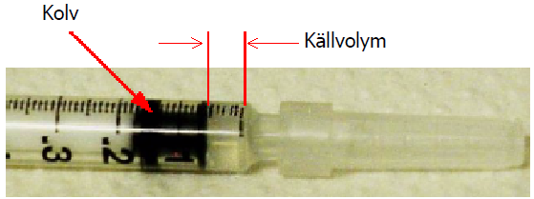
Figur 8. Punktkälla enligt GE.

- Byt till en ren nål och nålskydd eller propp.
- Transportera sprutan i en blyväska.

Sprutor till test av röntgen-till-NM-registrering
6 st 10 ml sprutor med 70–80 MBq 99mTc-perteknetat och volym 10 ml i respektive spruta.
Det får skilja max 2 MBq mellan sprutorna.
Det är av största vikt att sprutorna har samma aktivitetsinnehåll samt är fria från luftbubblor.

Exempel på tillvägagångssätt:
Materiel:
100 ml NaCl flaska (som används till generatorn)
6 st 10 ml sprutor
1 st 2 ml spruta
6 proppar
Grön kanyl
Blåa kanyler

Dra upp så att du tillsätter 800 MBq perteknetat till NaCl-flaskan. Du har nu ca 100 ml perteknetat med aktivitetskoncentration på ca 8 MBq/ml. Använd särskilt blyskydd till 100-ml-flaskan.
Dra upp exakt 10 ml i 6 st sprutor
Alternativt att dra upp lika mycket aktivitet (70–80 MBq +- 1MBq) i varje spruta och fyll sen på med koksalt upp till 10 ml i varje spruta.

Se till att inga luftbubblor finns, sätt på propp.
Kontrollmät sprutorna så att de innehåller lika mycket aktivitet. Maximal tillåten avvikelse mellan sprutorna är 2 MBq.

Frakta sprutorna i avfallsblyburk (till exempel burk från injektionsrum alternativt kamerarum) på vagn.

